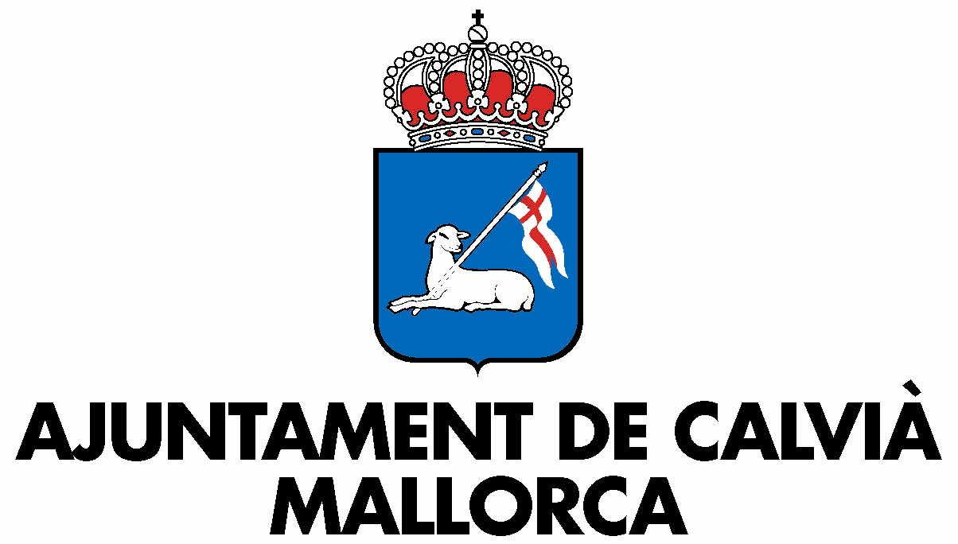


Convocatoria de prensa

- Día: Lunes, 3 de diciembre de 2007

- Hora: 10.30 horas

- Lugar: Cuartel de la Policía Local (Polígono de Son Bugadelles)

- Asistentes: El alcalde de Calvià, Carlos Delgado; el director general d'Interior del Govern balear, Sebastià Amengual; el director insular d'Emergències del Consell de Mallorca, Miquel Àngel Sureda; el secretario general de Delegación de Gobierno, Ramón Morell; el teniente de alcalde de Seguridad Ciudadana, Bartolomé Bonafé y el inspector jefe de la Policía Local de Calvià, Jaime Jaume Marcó.

DIADA DE LA POLICÍA LOCAL DE CALVIÀ

Calvià, 30 de noviembre de 2007.- El próximo lunes, 3 de diciembre, tendrá lugar en la sala de actos del edificio de la Policía Local la Diada de la Policía. Durante el acto se presentarán los datos de la campaña de verano 2007 y se entregarán trofeos a los participantes del triangular de fútbol, del torneo de pádel y del campeonato de tiro celebrados.

Igualmente, se felicitará a diversos agentes por su trabajo realizado este año y se entregará una placa a ocho policías con motivo de sus 25 años de servicio en la Policía.

